1. Le PCAET : du diagnostic aux objectifs, puis au plan d’action et au suivi
La présentation ci-dessous reprend la traduction opérationnelle du PCAET telle qu’elle figure en page 4 du livret de synthèse du PCAET du Beauvaisis. Dans la contribution principale, les phases « 2. Identification des potentiels de réduction » et « 3. Objectifs de réduction » sont distinguées ; dans le livret de synthèse, elles sont regroupées au sein de la rubrique « Une stratégie territoriale à +30 ans ».

Le plan d’action n’est donc pas un dispositif autonome : il constitue la traduction opérationnelle d’un diagnostic et d’une stratégie territoriale. Le dispositif de suivi et d’évaluation doit, quant à lui, permettre de suivre la mise en œuvre du programme d’action, mais également l’évolution vers les objectifs fixés par la stratégie.

2. Ce que dit le PCAET du Beauvaisis concernant l’aéroport
Diagnostic : pages 58 à 60 de la partie 1 du PCAET
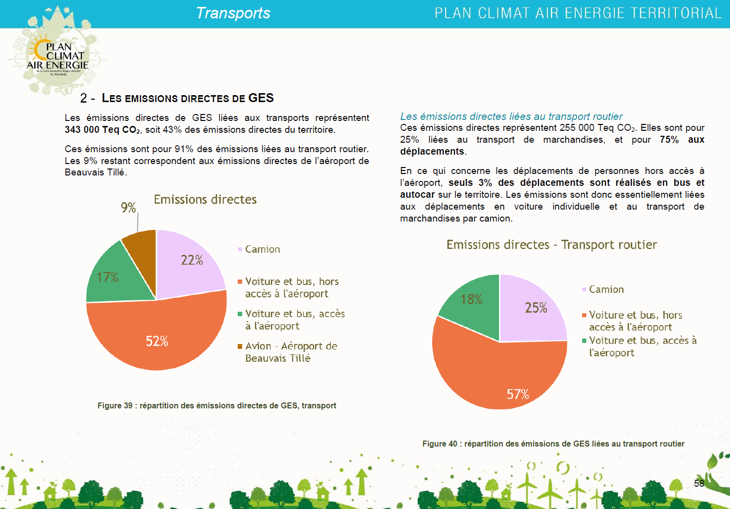

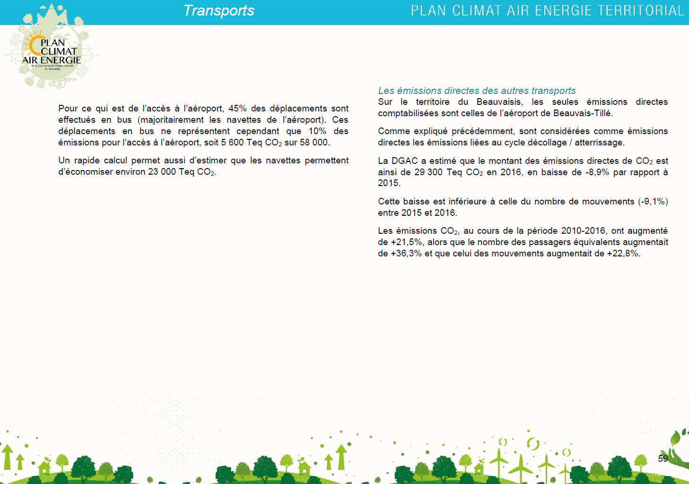

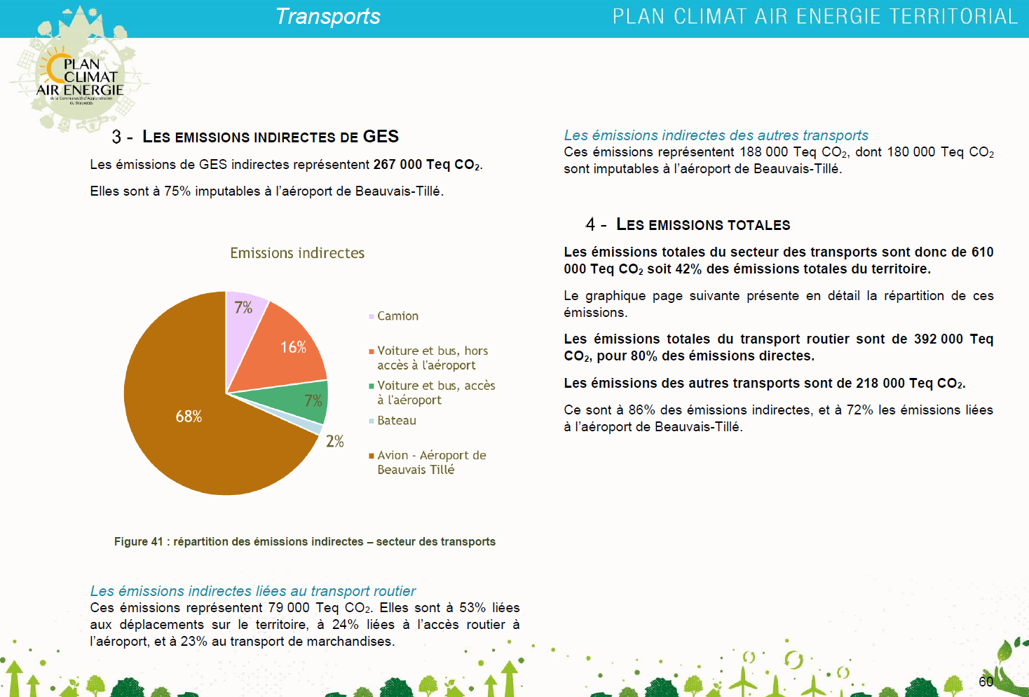

Récapitulatif des émissions de GES de l’aéroport (en t éq CO2)
Emissions directes |  | Emissions indirectes
Transports terrestres | 58 000 | Transports terrestres | 18 700
Avions (LTO) | 29 300 | Avions (demi-croisières) | 182 000
Total émissions directes | 87 300 | Total émissions indirectes | 200 700
Total émissions (directes + indirectes) |  | 288 000
Emissions entrant dans le post « Transports routiers » |  | 76 700
Emissions entrant dans le post « Transports non routiers » correspondant aux émissions des avions |  | 211 300

Potentiel de réduction pour les émissions de l’aéroport : page 283 de la partie 1 du PCAET
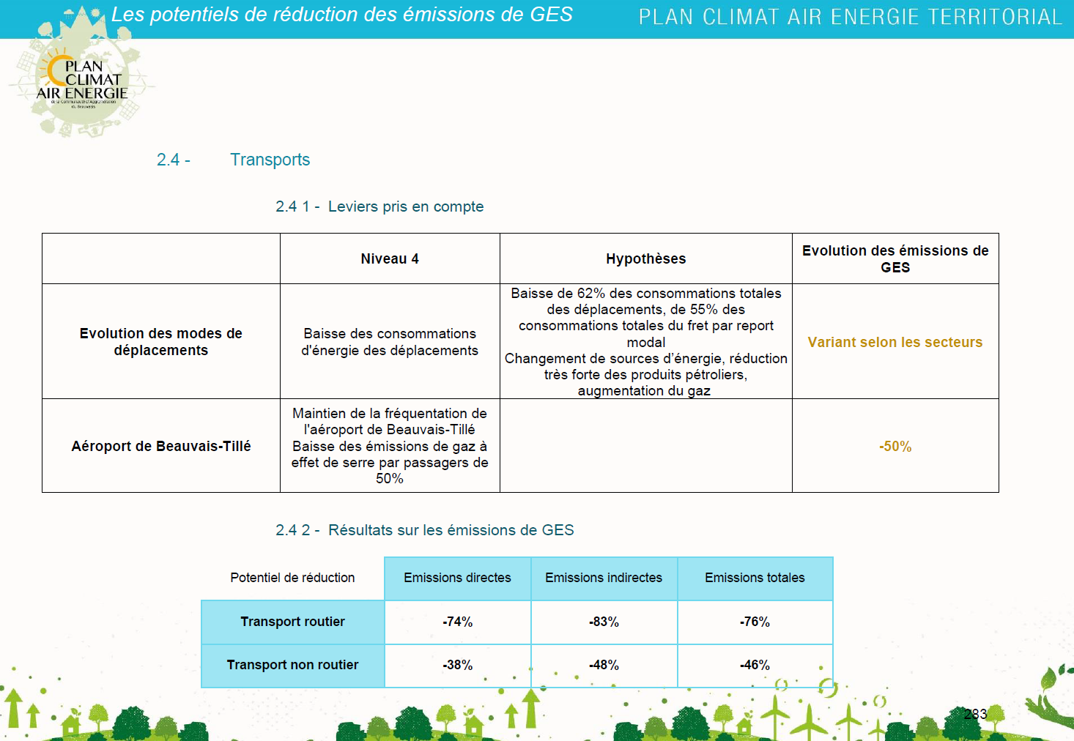

Le potentiel de réduction identifié pour l’aéroport repose donc sur deux leviers :
1. Le maintien de la fréquentation ;
2. La réduction de l’intensité carbone par passager de 50 %.
Le potentiel ainsi identifié porte sur les émissions associées à l’activité de l’aéroport, en distinguant les transports terrestres et les émissions des avions. Il ne se limite donc pas aux seules émissions directement placées sous la responsabilité du gestionnaire de la plateforme.

À l’échelle du poste « Transports non routiers », la trajectoire retenue dans le PCAET correspond ainsi à une diminution d’environ 46 % des émissions entre 2016 et 2050.

Objectifs de réduction retenus : pages 60 et 61 de la partie 3 du PCAET
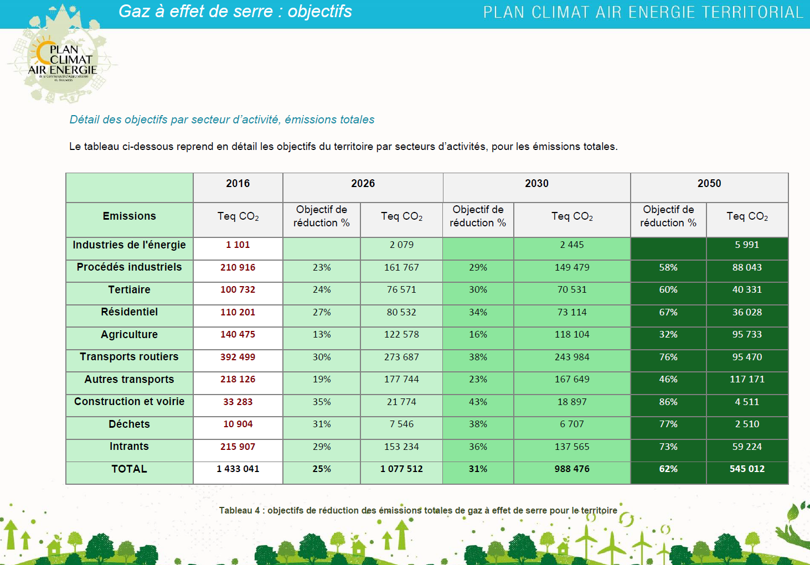

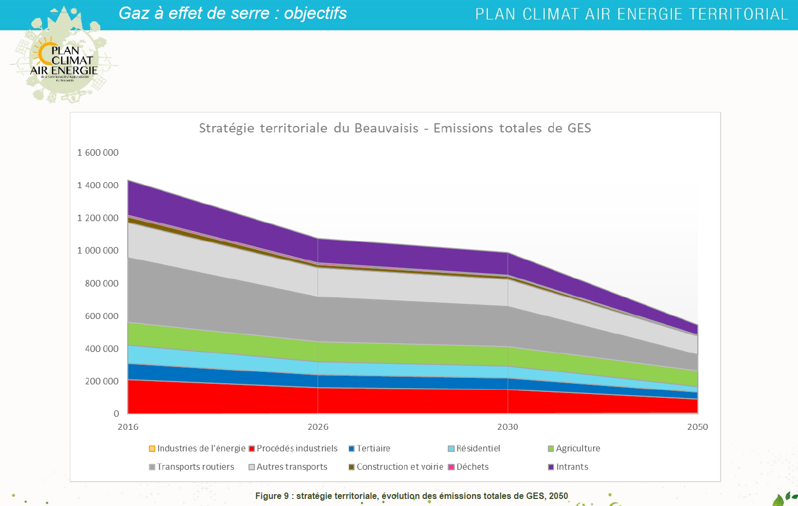

Pour l’aéroport, comme le montre le tableau de la page 60, l’objectif retenu correspond à la trajectoire associée au potentiel identifié en page 283 de la partie 1 du PCAET : en 2050, la réduction du poste « Autres transports » — correspondant ici au poste « Transports non routiers » — est de 46 % par rapport à 2016, avec deux objectifs intermédiaires :
- 2026 : –19 % par rapport à 2016 ;
- 2030 : –23 % par rapport à 2016.
Entre ces différentes échéances, la trajectoire de réduction retenue peut être reconstituée de manière linéaire. Le tableau ci-dessous présente, à titre d’illustration, les niveaux annuels correspondant à cette trajectoire entre 2016 et 2026 pour le poste « Transports non routiers », ainsi que la part correspondant aux émissions des avions.
Année | Emissions annuelles du post « Transports non routiers »  (tonne éq. CO₂) | Émissions annuelles des avions, correspondant à 97 % des émissions du poste « Transports non routiers »  (tonne éq. CO₂)
2016 | 218 000 | 211 460
2017 | 213 970 | 207 551
2018 | 209 940 | 203 642
2019 | 205 910 | 199 733
2020 | 201 880 | 195 824
2021 | 197 850 | 191 915
2022 | 193 820 | 188 005
2023 | 189 790 | 184 096
2024 | 185 760 | 180 187
2025 | 181 730 | 176 278
2026 | 177 700 | 172 369

En appliquant cette trajectoire linéaire, le niveau théorique correspondant à l’année 2024 est d’environ 180 187 t éq. CO₂ pour la part des émissions correspondant aux avions.
Comme le montrent les captures d’écran reproduites dans la présente pièce, l’objectif porte ici sur les émissions totales associées aux avions, en intégrant les émissions directes (phase LTO) et les émissions indirectes (phase demi-croisière). La comparaison ne se limite donc pas aux seules émissions directement placées sous la responsabilité juridique du gestionnaire de l’aéroport.

Plan d’action : pages 131, 132 et 133 de la partie 4 du PCAET
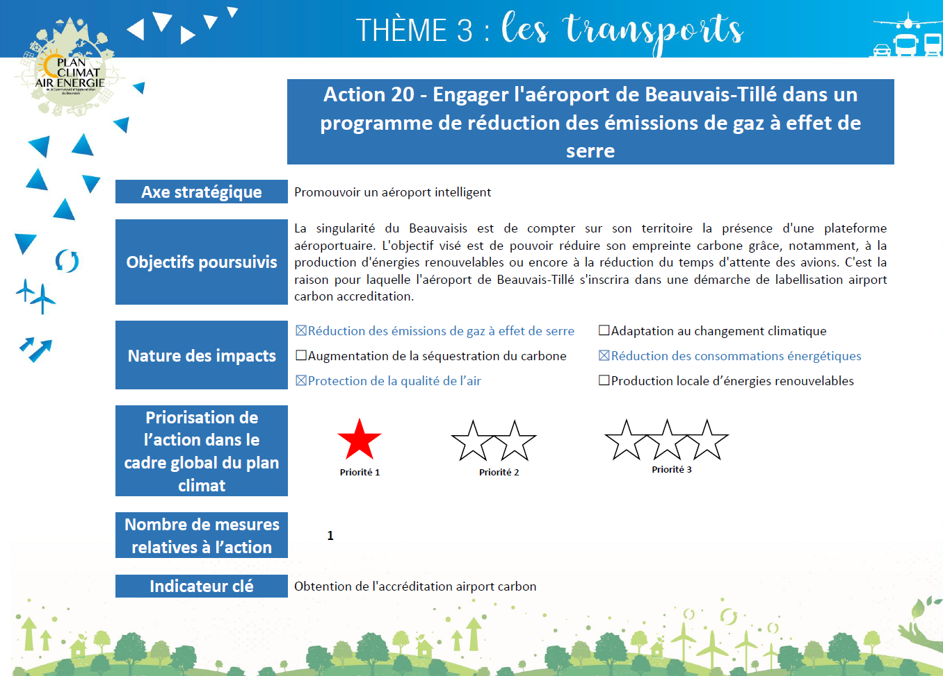

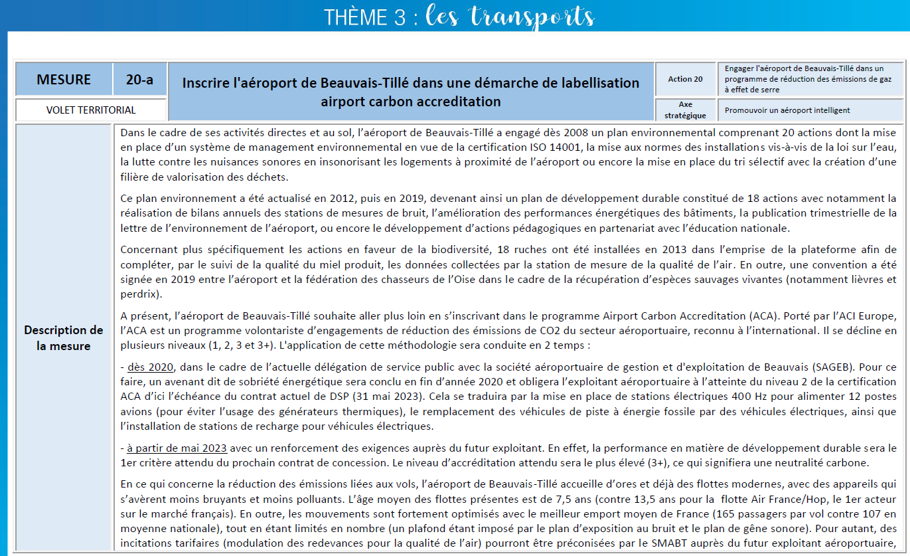

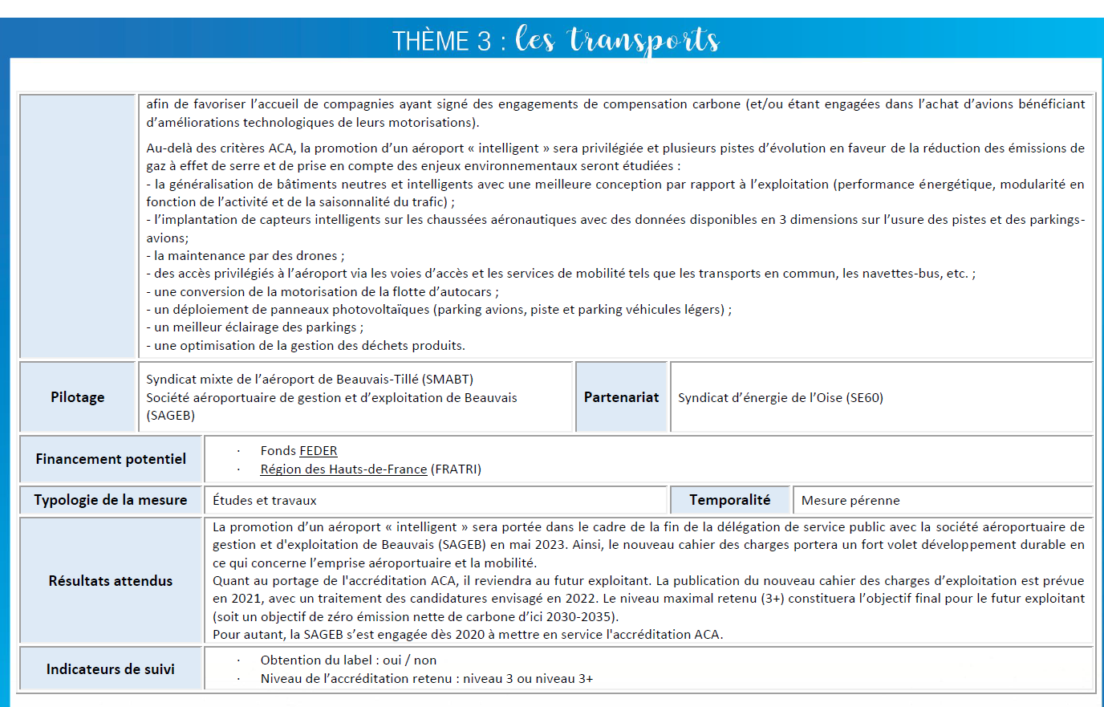

À la lecture de cette partie, plusieurs éléments méritent d’être relevés :
- • L’aéroport est priorisé « une étoile », soit le niveau de priorité le plus faible. Cette hiérarchisation apparaît peu cohérente avec le diagnostic, qui identifie pourtant l’aéroport comme « un émetteur de GES significatif ».
- • La mesure ne précise pas la manière dont les deux leviers identifiés dans le potentiel de réduction doivent être effectivement mis en œuvre : maintien de la fréquentation de l’aéroport et réduction de 50 % des émissions de GES par passager.
- • La description de la mesure se concentre sur la certification ACA et sur des actions relevant du périmètre de responsabilité de l’exploitant, sans quantifier les gains d’émissions attendus ni montrer en quoi ces actions permettent d’atteindre la trajectoire territoriale fixée par le PCAET.
- • Aucune mesure spécifique portant sur les émissions des avions n’est présentée, alors que celles-ci représentent environ 75 % des émissions de GES associées à l’aéroport et environ 93 % des émissions du poste « Autres transports » / « Transports non routiers ».
- • L’indicateur de suivi repose uniquement sur l’obtention de la certification ACA. Or, des indicateurs complémentaires portant sur la fréquentation et sur les émissions de GES auraient été matériellement possibles : l’aéroport connaît sa fréquentation et les émissions de GES ont été calculées jusqu’en 2023 par la DGAC puis, depuis 2022, dans le cadre de la démarche ACA par l’aéroport lui-même.

À ce stade, un constat peut donc être dressé : malgré le poids identifié de l’aéroport dans le diagnostic du PCAET, les mesures retenues, leur niveau de priorité et leurs modalités de suivi apparaissent particulièrement limités au regard des enjeux identifiés.

3. Avis de la MRAe des Hauts-de-France sur le PCAET du Beauvaisis
https://www.mrae.developpement-durable.gouv.fr/IMG/pdf/4418_avis_pcaet_beauvaisis.pdf

L’avis de la MRAe sur l’écart entre le diagnostic établi et les actions et mesures retenues pour l’aéroport est explicite. La MRAe recommandait notamment de renforcer les actions portant sur l’aéroport afin de mieux assurer la cohérence entre les enjeux identifiés dans le diagnostic et la stratégie d’action retenue.

Extrait de la synthèse présenté en page 3 de l’avis de la MRAe
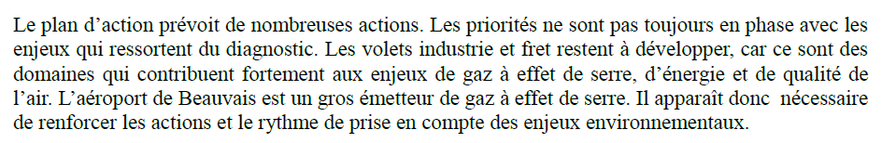

Extrait de la page 10 de l’avis de la MRAe
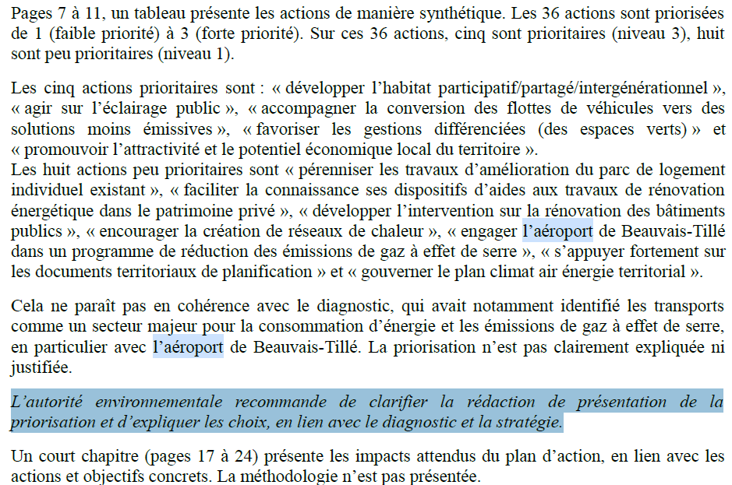
Extrait de la page 15 de l’avis de la MRAe
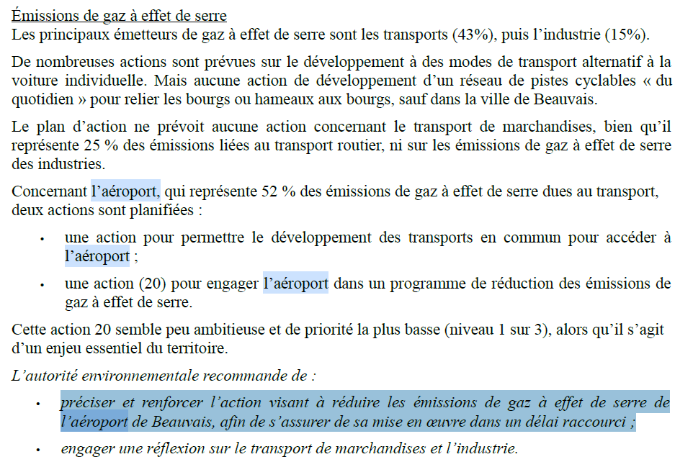

4. Où se situe aujourd’hui la trajectoire des émissions par rapport à celle du PCAET ?
Les données disponibles permettent de confronter l’évolution effectivement observée des émissions de GES des aéronefs à la trajectoire retenue dans le PCAET. Cette comparaison peut être établie à partir des données publiées par la DGAC entre 2016 et 2023 et des données communiquées par Bellova pour 2024. Pour cette dernière donnée, une correction de 20 % est appliquée afin d’exclure les émissions liées à l’approvisionnement en carburéacteur lorsque celles-ci ne sont pas prises en compte dans le périmètre retenu par le PCAET.
L’évolution ainsi reconstituée est présentée dans le graphique ci-dessous, en regard de la trajectoire 2016–2026 du PCAET.
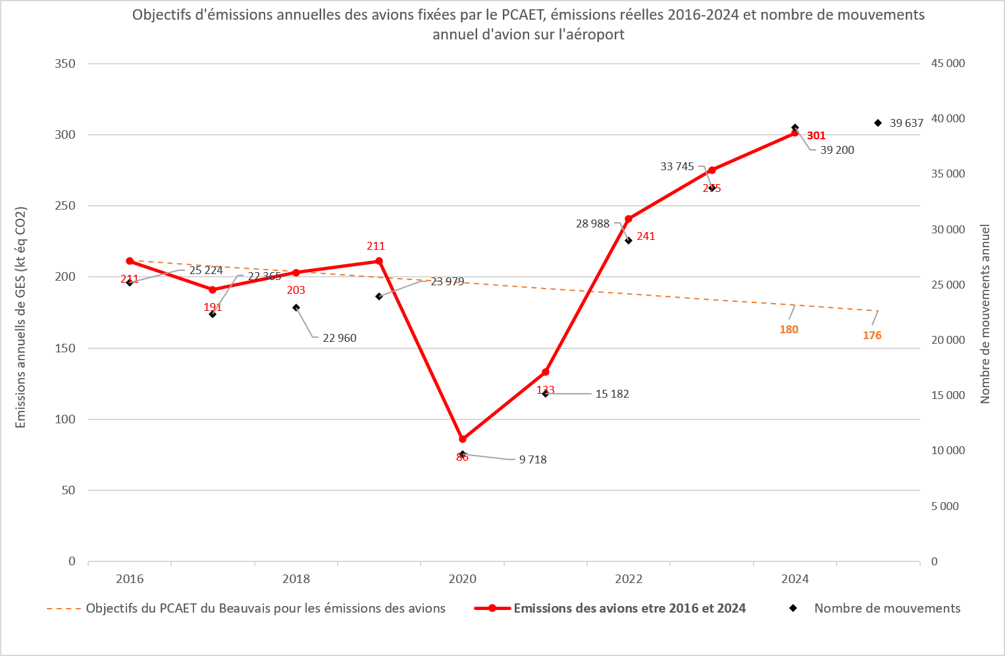

Le graphique montre que, jusqu’en 2019, les émissions des aéronefs se situent à proximité de la trajectoire fixée par le PCAET. En 2020 et 2021, la crise sanitaire liée au COVID-19 entraîne une forte baisse des émissions, en lien avec la diminution de l’activité de l’aéroport. À partir de 2022, les émissions annuelles se situent en revanche nettement au-dessus de la trajectoire du PCAET.
La superposition du nombre annuel de mouvements permet également de mettre en évidence le lien étroit entre le niveau d’activité de la plateforme et les émissions observées. Le dépassement de la trajectoire à partir de 2022 intervient ainsi dans le contexte de la forte reprise du trafic après la crise sanitaire.

5. Confrontation des scénarios d’émissions de l’étude d’impact avec la trajectoire du PCAET
La figure 10 « Cumul des émissions en GES du trafic aérien sur 50 ans pour les situations avec et sans projet », présentée en page 63 de la pièce C2, permet de comparer les émissions cumulées des avions selon les différents scénarios étudiés. Il est donc possible de confronter ces cumuls à une trajectoire de référence construite à partir des objectifs du PCAET pour le poste « Transports non routiers » / « Autres transports ».
À partir du tableau et de la figure présentés aux pages 60 et 61 de la partie 3 du PCAET, la trajectoire annuelle 2030–2050 du poste « Transports non routiers » peut être reconstituée comme suit :
- Pour les émissions annuelles du poste « Transports non routiers », une réduction linéaire est retenue entre l’objectif de 2030 et celui de 2050.
- Ces émissions annuelles sont minorées de 3 % afin de ne retenir que la part correspondant aux avions, puis majorées de 20 % afin de prendre en compte l’approvisionnement en carburéacteur selon l’approche retenue dans les données comparées.
- Les émissions ainsi obtenues sont ensuite multipliées par 2 afin de passer de l’approche « demi-croisière » du PCAET à l’approche « vol complet » utilisée dans l’étude d’impact.
- Enfin, la trajectoire intitulée « Cumul » dans l’étude d’impact correspond à la somme des émissions annuelles ainsi reconstituées.

Année | Emissions annuelles du post « Transports non routiers » du PCAET  (t éq. CO₂) | Minoration de 3% pour ne tenir copte que des émissions de avions puis majoration de 20% des émissions annuelles afin de tenir de l’approvisionnement en caburéacteur  (t éq CO2) | Multiplication par 2 afin de passé de l’approche « demi-croisière » du PCAET en approche « vol complet » de l’étude d’impact  (t éq CO2) | Cumul des émissions annuelles (trajectoire)  (t éq CO2)
2030 | 167 649 | 195 143 | 390 287 | 390 287
2031 | 165 125 | 192 206 | 384 411 | 774 698
2032 | 162 601 | 189 268 | 378 536 | 1 153 234
2033 | 160 077 | 186 330 | 372 660 | 1 525 894
2034 | 157 553 | 183 392 | 366 784 | 1 892 678
2035 | 155 030 | 180 454 | 360 909 | 2 253 587
2036 | 152 506 | 177 517 | 355 033 | 2 608 620
2037 | 149 982 | 174 579 | 349 157 | 2 957 777
2038 | 147 458 | 171 641 | 343 282 | 3 301 059
2039 | 144 934 | 168 703 | 337 406 | 3 638 465
2040 | 142 410 | 165 765 | 331 530 | 3 969 995
2041 | 139 886 | 162 827 | 325 655 | 4 295 650
2042 | 137 362 | 159 890 | 319 779 | 4 615 429
2043 | 134 838 | 156 952 | 313 904 | 4 929 333
2044 | 132 314 | 154 014 | 308 028 | 5 237 361
2045 | 129 791 | 151 076 | 302 152 | 5 539 513
2046 | 127 267 | 148 138 | 296 277 | 5 835 790
2047 | 124 743 | 145 201 | 290 401 | 6 126 191
2048 | 122 219 | 142 263 | 284 525 | 6 410 716
2049 | 119 695 | 139 325 | 278 650 | 6 689 366
2050 | 117 171 | 136 387 | 272 774 | 6 962 140

Entre 2030 et 2050, le cumul de référence correspondant à cette trajectoire est d’environ 7,0 millions de tonnes éq. CO₂ pour les émissions des avions, selon les hypothèses et conversions de périmètre décrites ci-dessus.

La figure ci-dessous reprend la figure 10 de l’évaluation des émissions de GES de l’étude d’impact, présentant le cumul des émissions des avions sur les 50 ans suivant le projet selon les différents scénarios étudiés (« Fil de l’eau », « Projet », « Avec SAF », « Sans SAF », « Avec SAF intermédiaire »). Elle y superpose :
- en ligne pleine, la trajectoire d’émissions 2030–2050 correspondant au poste « Transports non routiers » du PCAET ;
- en pointillé, la prolongation de cette trajectoire au-delà de 2050, à titre de repère.
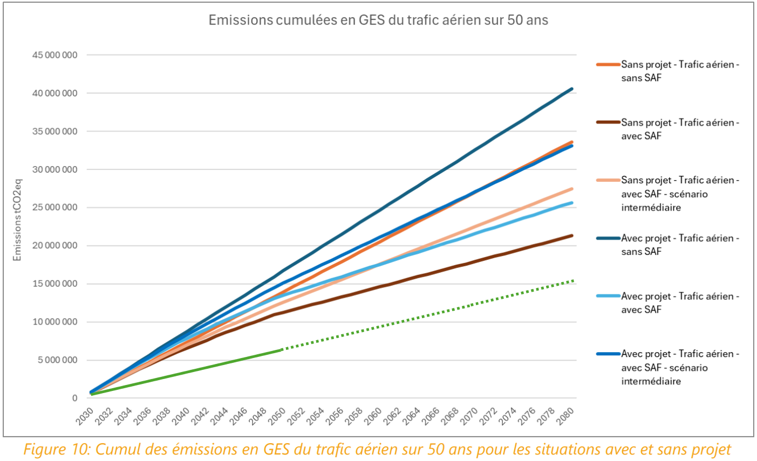
La comparaison ainsi réalisée montre que, selon les hypothèses et les périmètres retenus dans la présente analyse, aucun des scénarios d’émissions présentés dans l’étude d’impact ne permet de rejoindre la trajectoire de référence correspondant au poste « Transports non routiers » du PCAET sur la période considérée. Ce constat concerne non seulement le scénario avec projet, mais également le scénario « au fil de l’eau ».
Autrement dit, au regard de cette comparaison, la trajectoire projetée de l’activité aéroportuaire ne permet déjà pas, à elle seule, de s’inscrire dans la trajectoire de réduction du PCAET. Le projet d’augmentation de capacité doit donc être apprécié au regard de cet écart préexistant, et l’étude d’impact devrait expliciter, chiffres à l’appui, les conditions permettant de considérer que l’augmentation projetée de l’activité demeure cohérente avec la trajectoire territoriale de réduction des émissions fixée par le PCAET.

